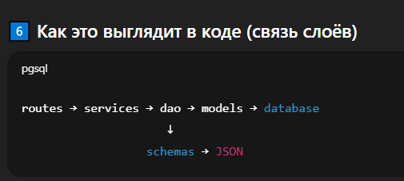
models → как данные хранятся (SQLAlchemy, БД)
schemas → как данные выглядят в API (Pydantic, API)
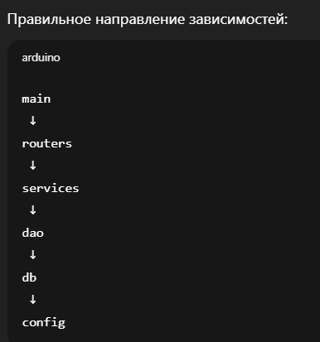
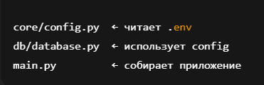
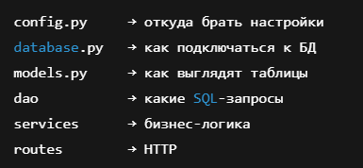
models = БД
schemas = API

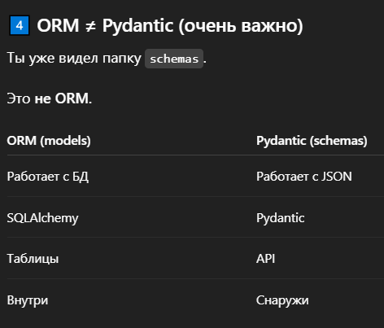
Короткий итог:
- ORM = таблицы как Python-классы
- Base — регистрирует таблицы
- models.py — сердце ORM

